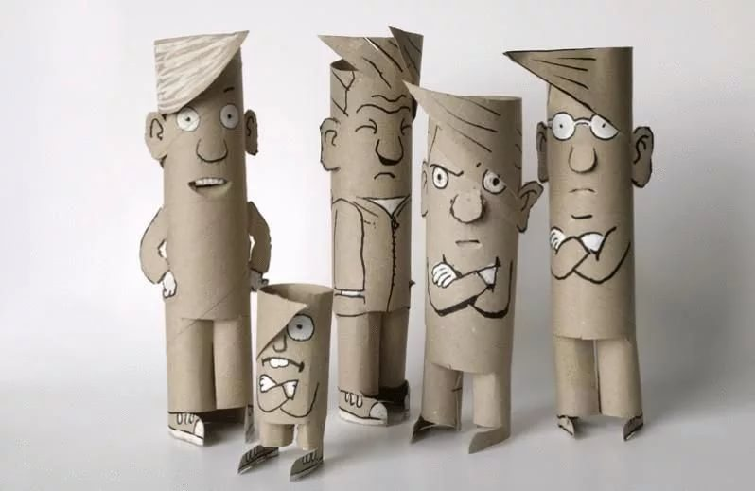
Здравствуйте ребята и родители. Предлагаю сделать вот таких человечков или себя. А какой ты и твой образ))?? С уважением Гусева О.В.

